Stockholm, 29 januari 2012

Pressmeddelande från ABC Leksaker

Haj- och ponnymössa – perfekt för fantasilek!

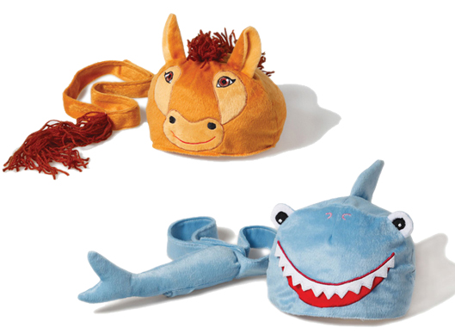
Hajmössan och Ponnymössan är de senaste i en serie roliga och färgglada djurmössor från Oskar & Ellen som finns på nätbutiken ABC Leksaker.

Barn älskar att låtsas vara djur - med en djurmössa och svans kan fantasin börja direkt! Ponnyn och hajen är de nyaste medlemmar i ett helt zoo med olika djur – 15 totalt. Välj bland ponny, haj, björn, elefanter (gråa och blåa), katt, hund, tiger, lejon, krokodil, kanin, åsna, lamm, apa och varg. Från havet till djungeln, från bondgård till husdjur – barnets fantasi har inga gränser!
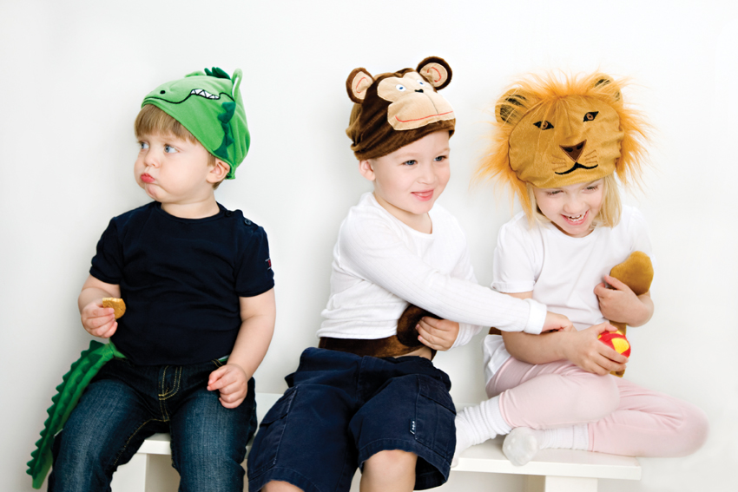
Mössan har ett resårband och svansen sätts på med kardborreband. De passar barn från 2-8 år, och barnet kan sätta på båda delarna alldeles själv. Djur-mössorna designas och tillverkas av Oskar & Ellen, känt för sina fina och pedagogiska tygleksaker. Mössorna kan handtvättas i 30 grader. Samtliga mössor finns att köpa på ABC Leksaker.

ABC Leksaker är en nätbutik som säljer leksaker av hög kvalitet. Våra leksaker har ett syfte, de ska utveckla kreativiteten hos barnen. Hos ABC Leksaker hittar du roliga och lite annorlunda leksaker som barnen har kul med länge.

Mer information om ABC Leksaker:
www.abcleksaker.se
abcleksaker.wordpress.com/
www.facebook.com/abcleksaker

Kontakt:  Leigh Neil, Grundare  +46 70 685 55 85  info@abcleksaker.se | 